1. 在安装过程中要设置语言English
2. 网络设置静态网络
   1. Sudo vi /ect/network/interfaces
   2. 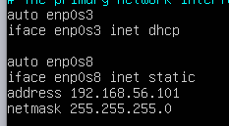
   3. Sudo /ect/init.d/networking/restart
3. 安装PHP环境
   1. 下载安装压缩包
   2. 解压至主目录
   3. 在解压中配置文件
      1. sudo apt-get install gcc make autoconf pkg-config libssl-dev  
         libxslt1-dev （C编辑器依赖软件）
      2. sudo apt-get install libxml2-dev（单独安装）
      3. ./configure --prefix=/webrun/php7115 --enable-mysqlnd --enable-calendar --enable-fpm --enable-mbstring --enable-pcntl --enable-sockets --enable-sysvmsg --enable-sysvsem --enable-sysvshm --enable-zip（没有实现zip）
      4. Sudo make install（先编译后安装）